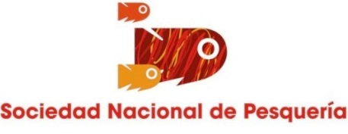

OEFA reconoce a empresas de la SNP
por sus Buenas Prácticas Ambientales

Lima, 3 de noviembre de 2014.- El Organismo de Evaluación y Fiscalización Ambiental (OEFA) presentó el Registro de Buenas Prácticas Ambientales con la lista de las 35 empresas que cumplen la totalidad de sus obligaciones ambientales, entre las que se encuentran seis empresas miembro de la Sociedad Nacional de Pesquería, que acreditaron siete unidades fiscalizables.

Se trata de Austral Group (con su Establecimiento Industrial Pesquero de Chancay), CFG Investment (EIP Chancay), Corporación Pesquera Inca-Copeinca (EIP Sechura), Pesquera Diamante (EIP Sechura y EIP Supe), Pesquera Hayduk (EIP Tambo de Mora) y Tecnológica de Alimentos-TASA (EIP Paita). Dichas unidades fiscalizables y sus empresas permanecerán en el Registro de Buenas Prácticas Ambientales del OEFA durante dos años, de acuerdo al plazo establecido en el reglamento aprobado el 25 de octubre del 2014.

El objetivo de este registro es propiciar la difusión de las buenas prácticas realizadas por las empresas que cumplen sus obligaciones ambientales y se encuentren bajo la competencia del OEFA. Actualmente, el Registro de Buenas Prácticas Ambientales se encuentra en la web institucional www.oefa.gob.pe y puede ser consultado gratuitamente a través de este enlace: http://www.oefa.gob.pe/registro-buenas-practicas-ambientales

www.youtube.com/SNPactividades www.twitter.com/snp_peru
www.facebook.com/SNPPeru

